1. Измени порядок букв, найди слово и запиши.

кслас __класс_______________
ложак __ложка______________
неучки ______ученик__________
учкра__ручка________________
еналп______пенал____________
шанкарда_______карандаш_______
уитьелч____учитель____________

2. Малыши заблудились, найди их и напиши
Свинья_ поросёнок
поросёнок

телёнок

_______________
слон _ слонёнок
__________________
лев __ львёнок
львёнок

утёнок

__________________ гусь __ гусёнок
__________________
кошка _____ котёнок
тигрёнок

курица ___ цыплёнок
котёнок

_____
тигр __ тигрёнок
цыплёнок

___________________
утка __ утёнок
слонёнок

____________________
корова ___ телёнок
гусёнок

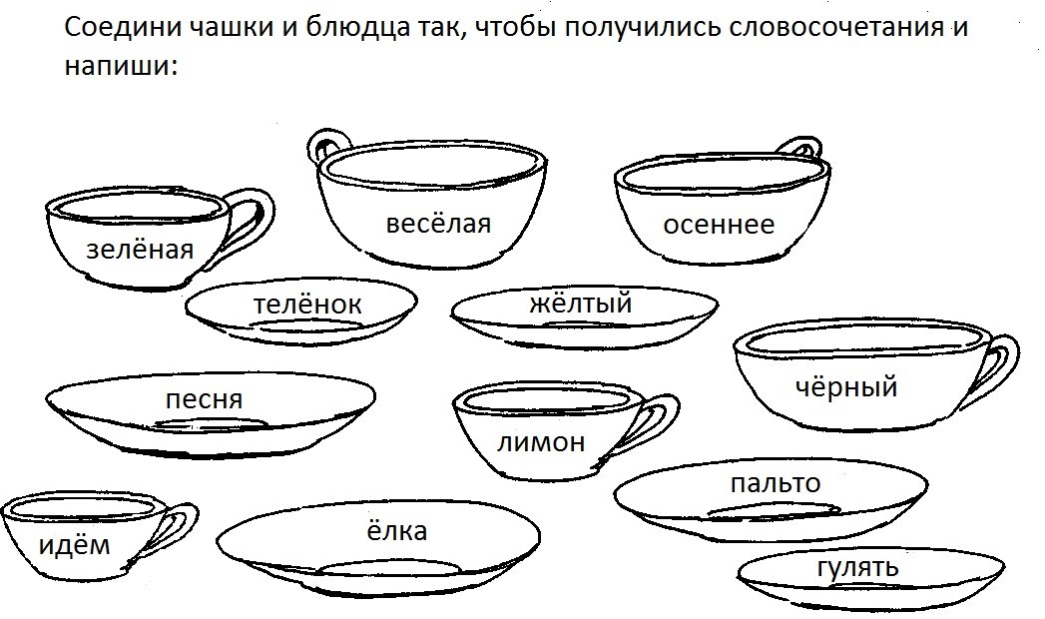
3.

Идем гулять, осеннее пальто, зеленая елка, желтый лимон, веселая песня, черный теленок.

